宁波工程学院电信学院网络工程教研室
实验报告
课程名称： 网络操作系统及应用 姓 名： 吴非凡
实验名称： DHCP配置 学 号：18401210124
指导教师： 宣江华 班 级： 网络18-4
实验地点： 东四506 日 期： 2019.09.2

一、实验目的
⒈掌握IP 地址的结构、分类及目前遇到的问题。
⒉理解DHCP 服务的概念、深刻体会DHCP 在灵活利用IP 过程中的作用。
⒊学会DHCP 服务器的安装和配置。

二、实验环境
具有Windows Server 2008 R2的计算机、局域网环境。

三、实验内容
- 安装DHCP 服务。
- 在安装DHCP前，先配置静态IP地址，DNS域。
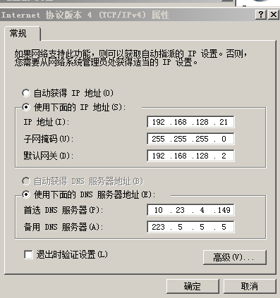
- 配置DHCP 服务器。
  - IP 地址范围：分配为“192.168.128.100 ～192.168.128.200”，
  - 掩码取255.255.255.0，
  - 设置排除范围为“192.168.128.140 ～192.168. 128.149”，
  - 租约24小时，
  - 默认网关：192.168.128.2，
  - DNS服务器为10.23.4.149以及备用地址223.5.5.5；
  - WINS服务器不用配置
- 新建作用域
2.指定IP范围
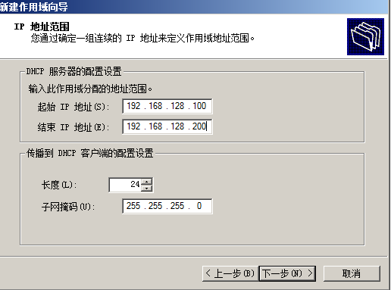
3.设置排除范围
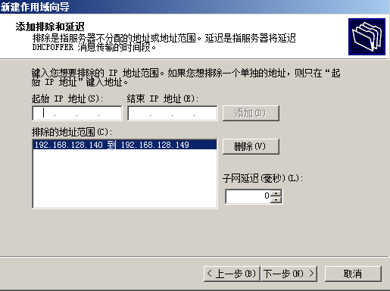
4.设置租约期限
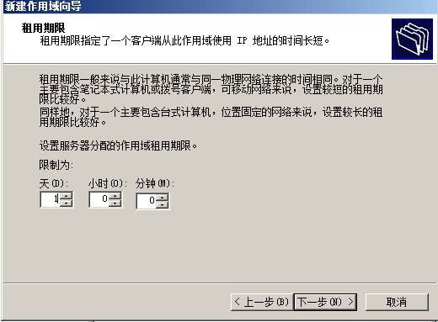
5.选择“是”
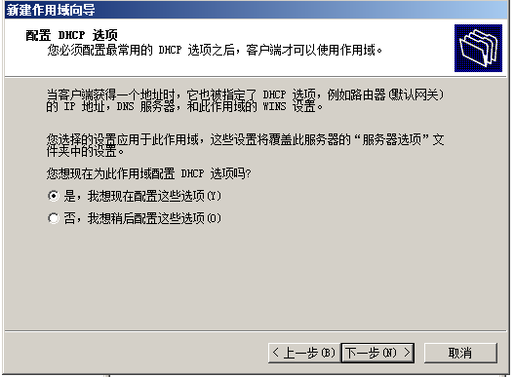
6.配置作用域的网关，点击“添加”
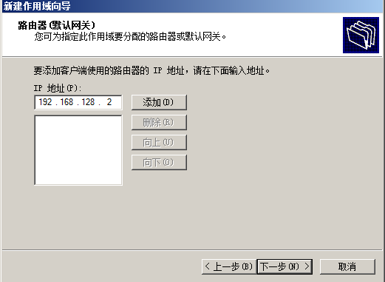
7.指定父域名城和IP地址
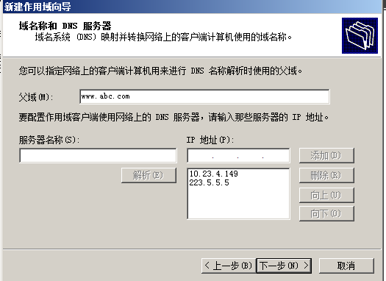
8.跳过WIN配置
9.激活作用域
10.点击完成
11.得到如下结果

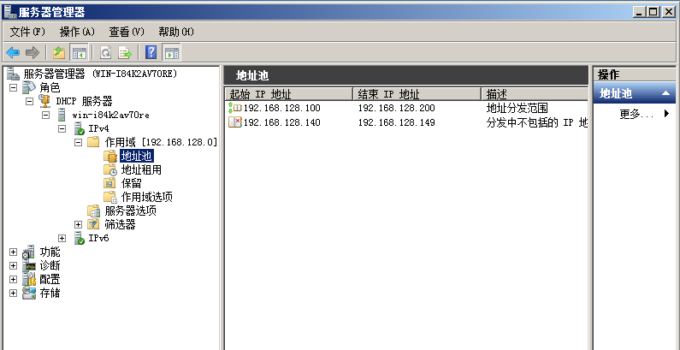

- 使用ipconfig 命令测试配置后的DHCP 服务器。
  - VMWare自身也带了DHCP服务（服务名：VMware DHCP Service），在HostOS中停用该服务，使得你配置的DHCP服务器在GuestOS所在网络中是唯一的DHCP服务器，以方便测试。
  - 打开VM中的WinXP，在WindowsXP的客户机上，测试是否能获取IP地址，查看DHCP 服务器的IP 地址是否为Windows Server的IP。
  - 另外在DHCP服务器的DHCP 管理器中的“地址租约”也可以看到客户端的IP分配情况，包括客户端的IP地址、Hostname、MAC地址。
  - 在DHCP主目录下的日志文件（DhcpSrvLog-***.log）中也可以看到客户端的IP分配过程。
- 停止实体机的DHCP服务
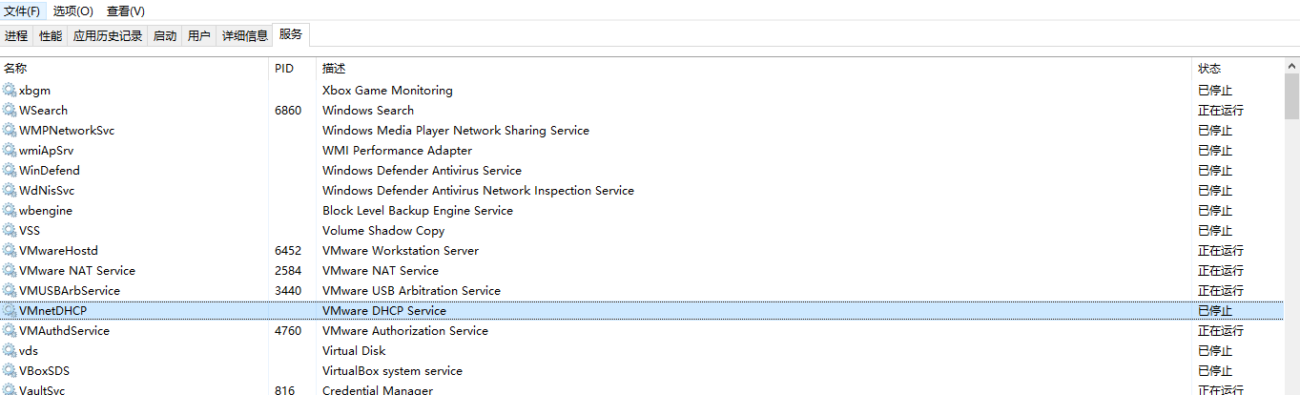
- 在XP上输入ipconfig/all
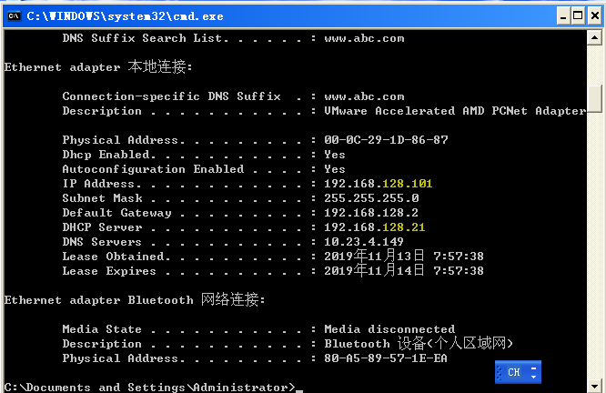

四、实验心得与小结
DHCP就是分配IP地址的，在添加DHCP服务器的时候，必须先停止VMWare 的DHCP 否则会冲突，08的静态地址必须和要分配的范围在同一个网段，用xp作为客户端测试。

五、指导教师评议

成绩评定： 指导教师签名：

